O | Religion im Schulleben, Bernd Schröder  Rezension | Anke Kaloudis

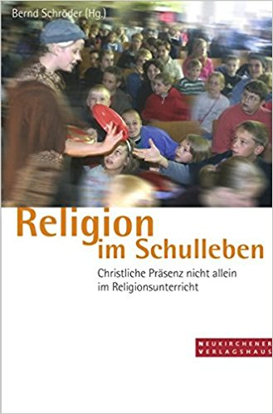
Unbefangen ist das Verhältnis von Religion und Schule nicht – jedenfalls nicht gegenwärtig. Die Zeit, in der Religion eine der wichtigsten Säulen im Schulleben war, ist lang her. Der Vergleich der Situation gegen Ende des 19. Jahrhunderts mit heute hat Karl Ernst Nipkow zu der Äußerung veranlasst: „Nicht ohne geschichtliche Ironie ist nun eine Situation im Entstehen begriffen, in der die Freiheit und der plurale Spielraum, die die Kirchen anderen lange Zeit nicht zugestehen wollten, ihnen selbst vorenthalten wird. Das Christentum wird in seiner Bedeutung für das Schulcurriculum […] nicht mehr erwähnt, und der Religionsunterricht […] wird marginalisiert.“ (Zitat aus Schröder, S. 15)

Bernd Schröder führt demgegenüber gute und wichtige Gründe ins Feld, warum Religion im Schulleben Sinn macht. In vier Grundsatzartikeln werden die neuralgischen Punkte der gegenwärtigen Diskussion erläutert. Es geht um aussagekräftige Argumente für die Präsenz von Religion im System Schule, um einen differenzierten Blick auf Religionslehrkräfte sowie Schulpfarrer*innen und die ihnen zugeschriebenen Rollen. Ein weiterer Schwerpunkt liegt in der Darstellung der Schulseelsorge als auch in der rechtlichen Situation von Religion in der Schule.

Wer neben diesen theoretischen Grundlagen Praktisches sucht, wird schnell fündig werden. In über 15 Beiträgen werden konkrete Ideen vorgestellt, die für die eigene Arbeit an der Schule Anregungen bieten: Kunstprojekte, Gottesdienstimpulse und hilfreiche Tipps zum Seelsorgegespräch während des Unterrichts, aber auch besondere Projekte wie eine Tanzaufführung zum Thema Tod beim Jahrestag des Hospizkreises oder eine gemeinsam gestaltete Erinnerungsarbeit zwischen deutschen und israelischen Jugendlichen.
Die Praxisbeispiele beziehen sich auf weiterführende Schulen und machen Lust, neue Zugänge für Religion in der Schule auszuprobieren.

Anke Kaloudis

Bernd Schröder (Hg.): Religion im Schulleben. Christliche Präsenz nicht allein im Religionsunterricht. Neukirchen: Neukirchener Verlagsgesellschaft, 2006.
ISBN: 978-3-797-50140-0
178 Seiten; 19,90 Euro, Titel vergriffen

